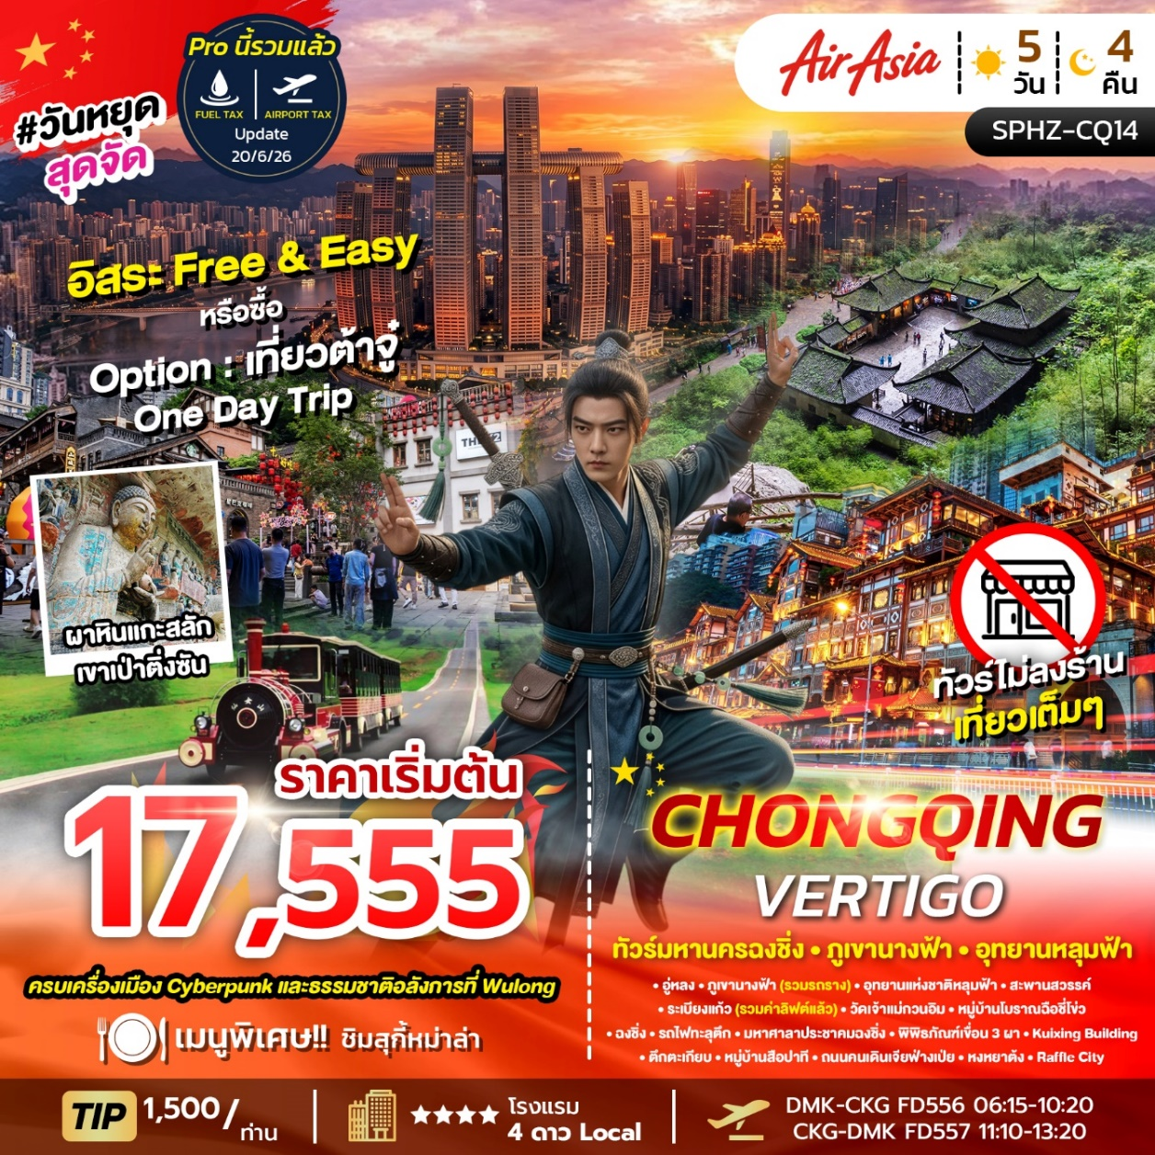
SPHZ- CQ14 CHONGQING VERTIGO 5D4N
วันที่ | โปรแกรมท่องเที่ยว | เช้า | เที่ยง | เย็น | โรงแรม
1 | กรุงเทพฯ (สนามบินดอนเมือง)- ท่าอากาศยานนานาชาติฉงชิ่งเจียงเป่ย์-ฉงชิ่ง – อู่หลง-ภูเขานางฟ้า (รวมรถราง)  (DMK-CKG FD556 06:15-10:20) | - |  |  | Wulong Daweiying Holodayหรือเทียบเท่า โรงแรม 4* Local
2 | อู่หลง – อุทยานแห่งชาติหลุมฟ้า - สะพานสวรรค์-  ระเบียงแก้ว (รวมค่าลิฟต์แล้ว) วัดเจ้าแม่กวนอิม - หมู่บ้านโบราณฉือชี่โข่ว |  |  | - | Chongqing Yifan Hotel / Holiday Inn Express  หรือเทียบเท่า โรงแรม 4* Local
3 | ฉงชิ่ง - รถไฟทะลุตึก มหาศาลาประชาคมฉงชิ่ง-พิพิธภัณฑ์เขื่อน 3 ผา- Kuixing Building – ตึกตะเกียบ – ถนนคนเดินเจียฟ่างเป่ย – หงหยาต้ง - Raffles City | รถไฟทะลุตึ | - | สุกี้หม่าล่า | Chongqing Yifan Hotel / Holiday Inn Express  หรือเทียบเท่า โรงแรม 4* Local
4 | Option A : Free & Easy (อิสระท่องเที่ยวตามอัธยาศัย)  Option B : เมืองต้าจู๋-ผาหินแกะสลักเขาเป่าติ่งซัน-พระโพธิสัตว์กวนอิมพันมือ-ฉงชิ่ง-หมู่บ้านสือปาที- แวะถ่ายรูป Chongqing Circle-The ring mall (B/L/-)  (เพิ่มท่านละ 4,990 บาท / 4 ท่านออกเดินทาง) |  | - | - | Chongqing Yifan Hotel / Holiday Inn Express  หรือเทียบเท่า โรงแรม 4* Local
5 | ท่าอากาศยานนานาชาติฉงชิ่งเจียงเป่ย์ - กรุงเทพฯ (สนามบินดอนเมือง)  (CKG- DMK FD557 11.10-13.20)
เดินทางด้วยสายการบิน Air Asia (FD)

อัตราค่าบริการพักห้องละ2-3 ท่าน
**สำหรับหนังสือเดินทางต่างชาติเก็บเพิ่ม 1,000 บาท**
(เป็นข้อตกลงในการคิดเรตราคาชาวต่างชาติจากประเทศปลายทาง)
วันที่เดินทาง |  | ผู้ใหญ่ ราคาท่านละ |  | ทารกอายุต่ำกว่า 2 ปี | พักเดี่ยว
 |  | Option A  FREEDAY | Option B +4990  FULLBOARD  4 ท่านออกเดินทาง | ทารกอายุต่ำกว่า 2 ปี | พักเดี่ยว
วันที่ 17-21 ตุลาคม 2569 |  | 18,555 | 23,545 | 6,900 | 4,900
วันที่ 18-22 ตุลาคม 2569 |  | 18,555 | 23,545 | 6,900 | 4,900
วันที่ 20-24 ตุลาคม 2569 |  | 18,555 | 23,545 | 6,900 | 4,900
วันที่ 25-29 ตุลาคม 2569 |  | 18,555 | 23,545 | 6,900 | 4,900
วันที่ 1-5 พฤศจิกายน 2569 |  | 18,555 | 23,545 | 6,900 | 4,900
วันที่ 9-13 พฤศจิกายน 2569 |  | 17,555 | 22,545 | 6,900 | 4,900
วันที่ 19-23 พฤศจิกายน 2569 |  | 19,555 | 24,545 | 6,900 | 4,900
วันที่ 23-27 พฤศจิกายน 2569 |  | 18,555 | 23,545 | 6,900 | 4,900
วันที่ 30 พ.ย. - 4 ธ.ค. 2569 |  | 17,555 | 22,545 | 6,900 | 4,900
วันที่ 13-17 ธันวาคม 2569 |  | 19,555 | 24,545 | 6,900 | 4,900
วันที่ 3-7 มกราคม 2570 |  | 18,555 | 23,545 | 6,900 | 4,900
วันที่ 4-8 มกราคม 2570 |  | 18,555 | 23,545 | 6,900 | 4,900
วันที่ 6-10 มกราคม 2570 |  | 19,555 | 24,545 | 6,900 | 4,900
วันที่ 7-11 มกราคม 2570 |  | 19,555 | 24,545 | 6,900 | 4,900
วันที่ 10-14 มกราคม 2570 |  | 18,555 | 23,545 | 6,900 | 4,900
วันที่ 11-15 มกราคม 2570 |  | 19,555 | 24,545 | 6,900 | 4,900
วันที่ 12-16 มกราคม 2570 |  | 17,555 | 22,545 | 6,900 | 4,900
วันที่ 15-19 มกราคม 2570 |  | 18,555 | 23,545 | 6,900 | 4,900
วันที่ 17-21 มกราคม 2570 |  | 18,555 | 23,545 | 6,900 | 4,900
วันที่ 18-22 มกราคม 2570 |  | 17,555 | 22,545 | 6,900 | 4,900
วันที่ 19-23 มกราคม 2570 |  | 17,555 | 22,545 | 6,900 | 4,900
วันที่ 20-24 มกราคม 2570 |  | 19,555 | 24,545 | 6,900 | 4,900
วันที่ 23-27 มกราคม 2570 |  | 19,555 | 24,545 | 6,900 | 4,900
วันที่ 24-28 มกราคม 2570 |  | 18,555 | 23,545 | 6,900 | 4,900
วันที่ 25-29 มกราคม 2570 |  | 17,555 | 22,545 | 6,900 | 4,900
วันที่ 28 ม.ค. - 1 ก.พ.2570 |  | 18,555 | 23,545 | 6,900 | 4,900
วันที่ 29 ม.ค.- 2 ก.พ. 2570 |  | 19,555 | 24,545 | 6,900 | 4,900
วันที่ 19-23 กุมภาพันธ์ 2570 |  | 19,555 | 24,545 | 6,900 | 4,900
วันที่ 22-26 กุมภาพันธ์ 2570 |  | 17,555 | 22,545 | 6,900 | 4,900
วันที่ 25 ก.พ. - 1 มี.ค 2570 |  | 18,555 | 23,545 | 6,900 | 4,900
วันที่ 26 ก.พ.- 2 มี.ค 2570 |  | 19,555 | 24,545 | 6,900 | 4,900
วันที่ 1-5 มีนาคม 2570 |  | 17,555 | 22,545 | 6,900 | 4,900
วันที่ 2-6 มีนาคม 2570 |  | 18,555 | 23,545 | 6,900 | 4,900
วันที่ 5-9 มีนาคม 2570 |  | 19,555 | 24,545 | 6,900 | 4,900
วันที่ 7-11 มีนาคม 2570 |  | 18,555 | 23,545 | 6,900 | 4,900
วันที่ 8-12 มีนาคม 2570 |  | 18,555 | 23,545 | 6,900 | 4,900
วันที่ 9-13 มีนาคม 2570 |  | 19,555 | 24,545 | 6,900 | 4,900
วันที่ 12-16 มีนาคม 2570 |  | 18,555 | 23,545 | 6,900 | 4,900
วันที่ 15-19 มีนาคม 2570 |  | 18,555 | 23,545 | 6,900 | 4,900
วันที่ 16-20 มีนาคม 2570 |  | 17,555 | 22,545 | 6,900 | 4,900
วันที่ 18-22 มีนาคม 2570 |  | 19,555 | 24,545 | 6,900 | 4,900
วันที่ 22-26 มีนาคม 2570 |  | 18,555 | 23,545 | 6,900 | 4,900
วันที่ 23-27 มีนาคม 2570 |  | 17,555 | 22,545 | 6,900 | 4,900
วันที่ 24-28 มีนาคม 2570 |  | 18,555 | 23,545 | 6,900 | 4,900
วันที่ 26-30 มีนาคม 2570 |  | 18,555 | 23,545 | 6,900 | 4,900

โปรแกรมไม่ลงร้านผลิตภัณฑ์ท้องถิ่น
โปรแกรมทัวร์ ไม่มีราคาเด็ก
มีตั๋วเครื่องบินแล้วจอยแลนด์ หักออก 7,000 บาท
เงื่อนไขการจองชำระมัดจำ 10,000 บาท
**โรงแรม 4* Local (อ้างอิงข้อมูลจาก Trip.com)**
วันแรก กรุงเทพฯ (สนามบินดอนเมือง) – ท่าอากาศยานนานาชาติฉงชิ่งเจียงเป่ย์-อู่หลง -ภูเขานางฟ้า
(รวมรถราง (-/L/D)

03:00 น. คณะพร้อมกัน ที่ สนามบินดอนเมือง อาคารระหว่างประเทศ อาคาร1 ประตู 8 สายการบิน Lion Air
โดยมีเจ้าหน้าที่ของบริษัทฯคอยต้อนรับและอำนวยความสะดวกในการเช็คเอกสารและสัมภาระ
ค่าทิปไกด์+ค่าทิปคนขับรถเหมาจ่ายท่านละ 1,500 บาทชำระที่สนามบิน
(ไม่รวมค่าทิปหัวหน้าทัวร์ตามความพึงพอใจ)

06:15 น. ออกเดินทางสู่ เมืองฉงชิ่ง โดยเที่ยวบิน FD556 (ไม่มีอาหารบริการบนเครื่อง)

10:20 น. เดินทางถึง ท่าอากาศยานนานาชาติฉงชิ่งเจียงเป่ย์ เป็นหนึ่งในท่าอากาศยานที่สำคัญของประเทศจีน ตั้งอยู่ในเขตอวี้เป่ย์ (Yubei District) ของนครฉงชิ่ง ประเทศจีน จากนั้นนำท่านผ่านขั้นตอนตรวจคนเข้าเมือง (เวลาท้องถิ่นเร็ว กว่าประเทศไทย 1 ชั่วโมง)

กลางวัน รับประทานอาหารกลางวัน ณ ภัตตาคาร

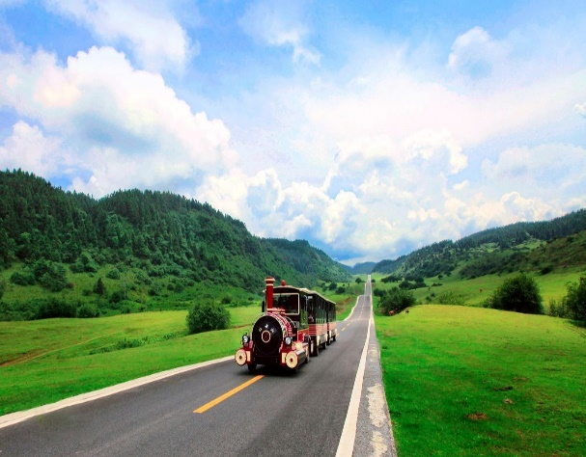
จากนั้นนำท่านเดินทางสู่ เขตอู่หลง (ระยะทางประมาณ 130 กิโลเมตร เดินทางประมาณ 2.5 ชั่วโมง) ตั้งอยู่ทางตะวันออกเฉียงใต้ของนครฉงชิ่ง (Chongqing) ประเทศจีน เป็นสถานที่ท่องเที่ยวที่มีชื่อเสียงในด้านธรรมชาติที่สวยงามและภูมิประเทศแบบคาร์เซต (Karst) ที่โดดเด่น

จากนั้นนำท่านเดินทางสู่ อุทยานเขานางฟ้า (Fairy Mountain) (รวมรถไฟเล็ก) ตั้งอยู่ในเขตอู่หลง นครฉงชิ่ง ประเทศจีน เป็นแหล่งท่องเที่ยวธรรมชาติที่มีชื่อเสียงในด้านภูมิประเทศที่สวยงามและสภาพอากาศที่เย็นสบายตลอดทั้งปี แหล่งท่องเที่ยวทางธรรมชาติระดับ 4A ที่มีชื่อเสียงในเรื่องความสวยงามที่แตกต่างกันไปในแต่ละฤดู จนได้รับการขนานนามว่าเป็นดินแดนแห่ง 4 สิ่งมหัศจรรย์ คือ มีป่าไม้หนาแน่น มียอดเขาประหลาด มีทุ่งหญ้าเลี้ยงสัตว์ และมีลานหิมะในฤดูหนาว

ค่ำ รับประทานอาหารค่ำ ณ ภัตตาคาร

จากนั้นนำท่านเข้าสู่ที่พัก พักผ่อนตามอัธยาศัย
โรงแรมที่พัก Wulong Daweiying Holoday หรือเทียบเท่า โรงแรม 4* Local

Option : ชมโชว์จางอวี้โหมว (IMPRESSION WULONG) เป็นการแสดงกลางแจ้งที่สร้างสรรค์โดยผู้กำกับชื่อดัง จาง อวี้โหมว (Zhang Yimou) ซึ่งจัดขึ้นที่หุบเขาเถ้าหยวน (Peach Garden Canyon) ในอำเภออู่หลง
(Wulong County) มหานครฉงชิ่ง ประเทศจีน การแสดงนี้ใช้ธรรมชาติอันงดงามของหุบเขาและภูเขาเป็นฉากหลัง เพื่อถ่ายทอดเรื่องราววิถีชีวิตและประวัติศาสตร์ของชาวอู่หลง ประกอบด้วยนักแสดงกว่า 500 คน โดยมีการร้องเพลงสดของนักแสดงกว่า 100 คน ตลอดการแสดงกว่า 70 นาที การแสดงใช้เทคนิคแสง สี เสียง และเลเซอร์ที่อลังการ มีค่าใช้จ่าย 400 หยวน/ท่าน (โปรดแจ้งหัวหน้าทัวร์หน้างาน)
วันที่สอง อุทยานแห่งชาติหลุมฟ้า-สะพานสวรรค์-ระเบียงแก้ว(รวมค่าลิฟต์แล้ว)-วัดเจ้าแม่กวนอิม-
หมู่บ้านโบราณฉือชี่โข่ว (B/L/-)

เช้า รับประทานอาหารเช้า ณ ห้องอาหารของโรงแรม

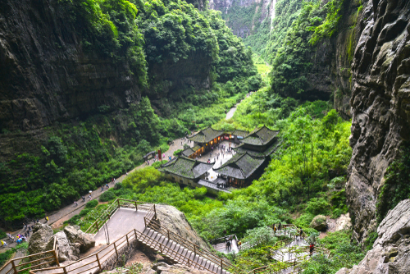
นำท่านเดินทางสู่ อุทยานแห่งชาติหลุมฟ้า สะพานสวรรค์
(Wulong Karst National Geology Park)
(รวมรถอุทยาน+ลิฟต์+รถแบตเตอรี่+ระเบียงแก้ว)
ถูกจัดให้เป็นมรดกโลกทางธรรมชาติ ระดับ 5A ภูผาที่น่าอัศจรรย์ ชม 3 สะพานสวรรค์ แหล่งท่องเที่ยวทางธรรมชาติแหล่งใหม่ล่าสุดที่ได้รับการรับรองจากยูเนสโก้ให้เป็นมรดกโลกทางธรรมชาติในปี ค.ศ.2007 นอกจากนี้บริเวณหุบเหวด้านล่างยังเป็นที่ตั้งของ บ้านโบราณกลางหุบเขา เป็นฉากใหญ่ที่ใช้ถ่ายทำภาพยนตร์เรื่อง ศึกโค่นบัลลังก์วังทอง ล่าสุดเป็นฉากหลังของภาพยนตร์ฮอลีวู้ดเรื่อง TRANSFORMERS 4 จากนั้นนำท่านชม ระเบียงกระจก ขนาดใหญ่ กว้าง 26 ตารางเมตร ยื่นออกมาจากหน้าผาของภูเขาลูกหนึ่งในอุทยานหลุมฟ้า 3 สะพานสวรรค์ เป็นจุดชมวิวแห่งใหม่ในอุทยาน ด้วยความสูงถึง 1,200 เมตรเหนือระดับน้ำทะเล
***หมายเหตุ : กรณีที่ทางอุทยานประกาศปิด หรือไม่อนุญาตให้ไปชมวิว ณ ระเบียงกระจกด้วยเหตุผลของอุทยานฯ จะไม่มีการคืนเงิน หรือจัดรายการอื่นทดแทน เนื่องจากอุทยานได้รวมค่ำใช้จ่ายไว้ทั้งหมดแล้ว***

ได้เวลาอันสมควรนำท่านเดินทางกลับสู่ นครฉงชิ่ง (ระยะทางประมาณ 200 กิโลเมตร เดินทางประมาณ 3 ชั่วโมง) เป็นหนึ่งในสี่เขตปกครองพิเศษระดับเทศบาลของประเทศจีน (เช่นเดียวกับปักกิ่ง เซี่ยงไฮ้ และเทียนจิน) ตั้งอยู่ทางตะวันตกเฉียงใต้ของประเทศ มีชื่อเสียงในฐานะศูนย์กลางเศรษฐกิจและวัฒนธรรมที่สำคัญของภูมิภาค และยังเป็นที่รู้จักในฐานะ "นครบนภูเขา" เนื่องจากมีภูมิประเทศที่เป็นเนินเขาและภูเขามากมาย

กลางวัน รับประทานอาหารกลางวัน ณ ภัตตาคาร
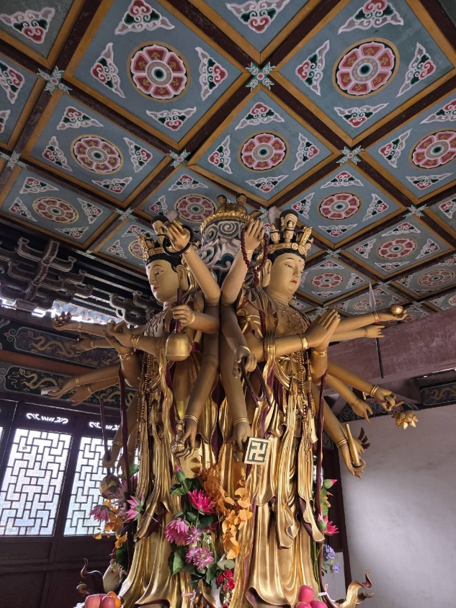
นำท่านไป วัดเจ้าแม่กวนอิมเป่าเหลิน (Baolun Temple) (ระยะทางและเวลาเดินทางขึ้นอยู่กับโรงแรมที่พัก) ในบรรดาสถานที่ทางวัฒนธรรมและศาสนาในนครฉงชิ่ง ประเทศจีน มีหนึ่งในสถานที่ที่เก่าแก่และสง่างามมากที่สุด หรือที่นักท่องเที่ยวไทยนิยมเรียกว่า “วัดเจ้าแม่กวนอิมเป่าเหลิน” ตั้งอยู่ใจกลางเมืองโบราณฉือฉี่โข่ว ถือเป็นหนึ่งในศูนย์กลางของศาสนาพุทธนิกายมหายานและมีบทบาทสำคัญทางประวัติศาสตร์มาอย่างยาวนานกว่าพันปี เจ้าแม่กวนอิมเป็นองค์ประธานของวัดแห่งนี้ โดยมี รูปหล่อพระโพธิสัตว์ขนาดใหญ่ ประดิษฐานในหอหลัก ผู้คนมักมากราบไหว้ ขอพรด้านความรัก การงาน การเรียน และการเดินทางปลอดภัย

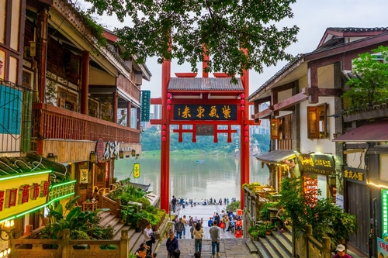
จากนั้นนำท่านสู่ หมู่บ้านโบราณฉือชิ่โข่ว(Ancient Town of Ciqikou) เป็นหมู่บ้านอนุรักษ์ทางวัฒนธรรม และเป็นสถานที่ท่องเที่ยวชื่อดังของ มหานครฉงชิ่ง ลักษณะก็คล้ายๆ กับตลาดเก่า หรือตลาดโบราณบ้านเรานั่นเอง คนที่อยากไปย้อนเวลากลับไปในอดีตก็ต้องไปเยือน หมู่บ้านโบราณฉือช่อโข่ว เพราะที่นี่ยังคงรักษาวิถีชีวิต รวมทั้งสะท้อนรากเหง้าดั้งเดิมของเมืองไว้ได้อย่างดีเยี่ยม ไม่ว่าจะเป็นตึกรามบ้านช่องที่มีรูปทรงโบราณ แหล่งผลิตสินค้าและอาหารพื้นเมืองที่สืบทอดกิจการต่อกันมาหลายรุ่น
**อิสระอาหารค่ำเพื่อความสะดวกในการท่องเที่ยว**

จากนั้นนำท่านเข้าสู่ที่พัก พักผ่อนตามอัธยาศัย
โรงแรมที่พัก Chongqing Yifan Hotel Chongqing Hongfu Hotel / Holiday Inn Express
หรือเทียบเท่า โรงแรม 4* Local

วันที่สาม รถไฟทะลุตึก -มหาศาลาประชาคมฉงชิ่ง- พิพิธภัณฑ์เขื่อน 3 ผา-Kuixing Building- ตึกตะเกียบ
ถนนคนเดินเจียฟ่างเป่ย - Pop mart -หงหยาต้ง - Raffles City (B/-/D)
- หงหยาต้ง (B/L/-)

เช้า รับประทานอาหารเช้า ณ ห้องอาหารของโรงแรม
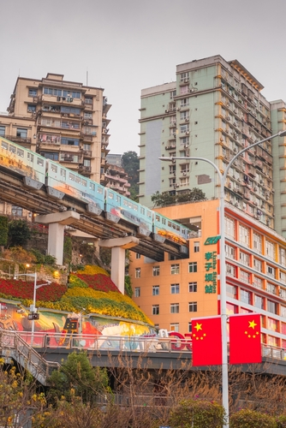
จากนั้นนำท่านชม รถไฟฟ้าทะลุตึก เป็นรถไฟฟ้าสาย 2 ของมหานครฉงชิ่ง ที่กำลังวิ่งผ่านสถานีหลีจื่อป้า (Liziba Station) ทะลุตึก19 ชั้น ซึ่งเป็นอาคารที่พักอาศัยของประชาชน รถไฟฟ้าสายนี้ถูกสร้างขึ้นโดยไม่ต้องรื้อถอนตึกดังกล่าว โดยสถานีหลีจื่อป้าใช้พื้นที่เพียงชั้น 6-8 ของตัวอาคารเท่านั้น แต่ประชาชนที่อาศัยอยู่ไม่ต้องกังวลเรื่องของเสียงรบกวน เนื่องจาก ผ่านการออกแบบให้สามารถลดเสียงการทำงานด้วยอุปกรณ์ชนิดพิเศษ ที่ทำให้เสียงของรถไฟฟ้าสายนี้ดังเท่าเครื่องล้างจาน (ประมาณ 75.8 เดซิเบล)

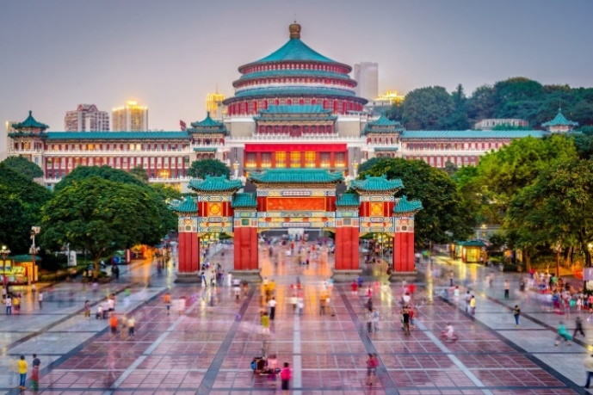
นำท่านชม มหาศาลาประชาคมฉงชิ่ง(Chongqing People's Great Hall) หรือเรียกอีกชื่อว่า ฉงชิ่งเหรินหมินต้าหัวถัง เป็นหนึ่งในแลนด์มาร์คสำคัญของมหานครฉงชิ่ง โดดเด่นด้วยสถาปัตยกรรมแบบจีนโบราณที่ผสมผสานกับความสง่างามของอาคารสาธารณะยุคใหม่ สร้างขึ้นในปี 1954 โดยได้รับแรงบันดาลใจจากสถาปัตยกรรมราชวงศ์หมิงและชิง อาคารหลักมีโดมขนาดใหญ่สีเขียวที่โดดเด่น คล้ายกับหอเทียนถานในกรุงปักกิ่ง

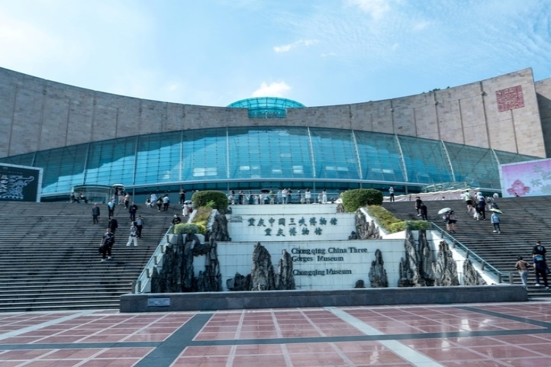
พิพิธภัณฑ์เขื่อนสามผา (Three Gorges Museum) ตั้งอยู่ใจกลางเมืองฉงชิ่ง โดดเด่นด้วยสถาปัตยกรรมดีไซน์ล้ำสมัยจากผนังกระจกเอียงและโดมแก้วยักษ์ ที่นี่คือคลังมหาสมบัติที่รวบรวมโบราณวัตถุกว่าแสนชิ้นซึ่งถูกกู้คืนมาจากพื้นที่ก่อนการสร้างเขื่อนสามผาแยงซี ร่วมเดินทางย้อนเวลาผ่านภาพถ่าย ประวัติศาสตร์ และเทคโนโลยีมัลติมีเดียสุดทันสมัย เพื่อสัมผัสวิถีชีวิตดั้งเดิม วัฒนธรรมป๋าอวี่โบราณ และความอัศจรรย์ทางธรรมชาติอันยิ่งใหญ่ระดับโลกได้อย่างลึกซึ้งและน่าตื่นตาตื่นใจ
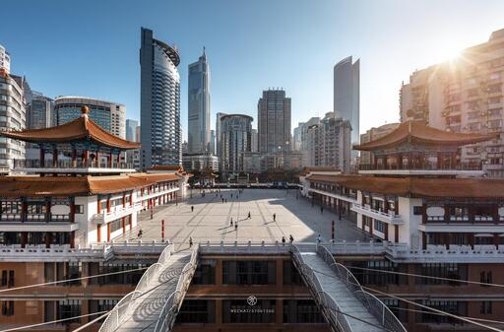
นำท่านชม Kuixing Buildingมีการออกแบบสถาปัตยกรรมแบบจีนโบราณผสมผสานกับโครงสร้างร่วมสมัยอาคารตั้งอยู่บนพื้นที่ที่มีระดับความสูงแตกต่างกัน ทำให้เกิดความน่าสนใจที่มีสะพานเชื่อมระหว่างส่วนต่างๆ หลังคาอาคารเป็นแบบจีนดั้งเดิม (หลังคากระเบื้องสีแดง) สื่อถึงความงดงามของศิลปะจีนโบราณ อาคารมีสะพานทางเดินลอยฟ้าที่เชื่อมระหว่างชั้นต่างๆ ซึ่งเป็นจุดที่นักท่องเที่ยวนิยมมาถ่ายรูปมีจุดชมวิวบนอาคาร สามารถมองเห็นทิวทัศน์ของเมืองฉงชิ่งที่ผสมผสานระหว่างอาคารแบบดั้งเดิมและตึกระฟ้าสมัยใหม่ การออกแบบตึกซ้อน ตัวอาคารมีลักษณะเหมือน "ตึกซ้อนตึก" ซึ่งทำให้มีมุมมองที่น่าสนใจจากหลายมุม
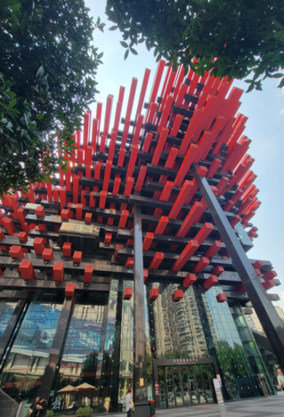

และนำแวะถ่ายรูป ตึกตะเกียบ อาคารโดดเด่นด้วยการออกแบบที่มีแท่งสีแดงจำนวนมากพาดยื่นออกมาในลักษณะที่สะท้อนถึงงานศิลปะแบบร่วมสมัย การออกแบบได้รับแรงบันดาลใจจากโครงสร้างโบราณจีน เช่น งานไม้ที่ซับซ้อนในอาคารแบบดั้งเดิมของจีน แต่มีการตีความใหม่ด้วยการใช้วัสดุและสีสันที่ทันสมัย เป็นแลนด์มาร์คสำคัญที่แสดงถึงความก้าวหน้าด้านศิลปะและวัฒนธรรมของเมืองฉงชิ่ง

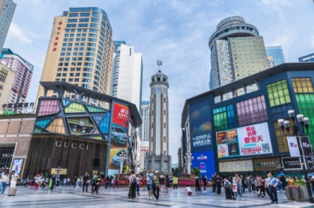
จากนั้นนำท่านอิสระช้อปปิ้ง ถนนคนเดินเจี่ยฟ่างเป่ย (Jiefangbei Pedestrian Street) ตั้งอยู่ในใจกลางเมืองฉงชิ่ง(Chongqing) และเป็นหนึ่งในย่านการค้าที่คึกคักที่สุดของเมือง เป็นแหล่งช็อปปิ้งและสถานที่ท่องเที่ยวสำคัญ ที่นี่มีทั้งห้างสรรพสินค้า ร้านค้าแบรนด์ดัง ร้านอาหารท้องถิ่น รวมถึงสถานที่ท่องเที่ยวทางวัฒนธรรมที่น่าสนใจมากมาย และยังมีร้าน POP MART มีสาขาในย่านเจียฟางเป่ย ของเมืองฉงชิ่ง ตั้งอยู่ที่ Yingli Dazhongcheng
ที่อยู่: ประมาณ 100 เมตรทางตะวันตกเฉียงใต้จากสี่แยกถนน Zhonghua และถนน Qingnian, เขต Yuzhong, ฉงชิ่ง
การเดินทาง: สามารถใช้บริการรถประจำทางสาย 462, 0492, 465, 401 และอื่น ๆ โดยลงที่ป้าย Jiefangbei หรือ Chongqing Hotel
นอกจากนี้ ยังมีร้าน POP MART ROBO SHOP ที่ Metropolis Oriental Plaza ในเขต Yuzhong เช่นกัน ที่อยู่: ชั้น 1, Metropolis Oriental Plaza, เลขที่ 99 ถนน Bayi, เขต Yuzhong, ฉงชิ่ง เวลาเปิดทำการ: ทุกวัน ตั้งแต่ 10:00 น. ถึง 22:00 น. ดังนั้น หากคุณเป็นแฟนของ POP MART และกำลังมองหาสาขาในย่านเจียฟางเป่ย สถานที่เหล่านี้เป็นตัวเลือกที่ดีสำหรับคุณ
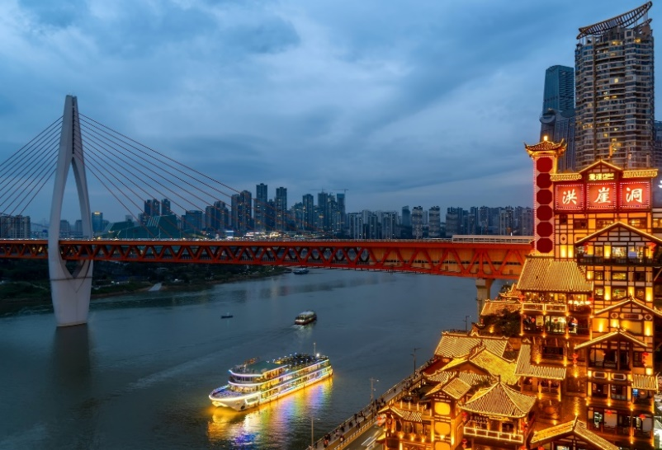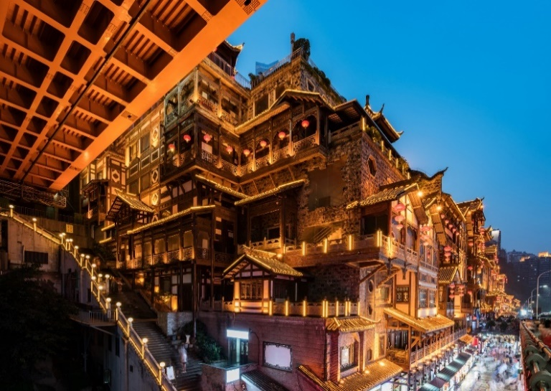
จากนั้นนำทุกท่านไป หงหยาต้ง (Hongyadong) ตั้งอยู่ด้านข้างของหงหยาต้ง โดยสามารถเดินจากสะพานไปยังหงหยาต้งได้ในระยะทางสั้นๆ สะพานนี้เป็นหนึ่งในมุมที่นักท่องเที่ยวนิยมถ่ายภาพหงหยาต้ง โดยเฉพาะตอนกลางคืนเมื่อเปิดไฟประดับ จากสะพานเชียนซีเหมินสามารถมองเห็นหงหยาต้งได้อย่างชัดเจน พร้อมกับวิวแม่น้ำเจียหลิงและทิวทัศน์ของเมืองฉงชิ่ง เป็นสถานที่ท่องเที่ยวที่มีชื่อเสียงในนครฉงชิ่ง หงหยาต้งเป็นพื้นที่ที่รวมสถาปัตยกรรมโบราณและโมเดิร์นเข้าด้วยกัน มีลักษณะเป็นอาคารไม้แบบดั้งเดิมที่ตั้งอยู่ในแนวตั้งบนหน้าผา ซึ่งมีทั้งร้านอาหาร, ร้านค้าของที่ระลึก, และจุดชมวิวที่งดงาม ท่านสามารถเดินเท้าขึ้นไปที่ สะพานเชียนซีเหมิน (Qiansimen Bridge) เพื่อถ่ายภาพหรือชมวิวได้
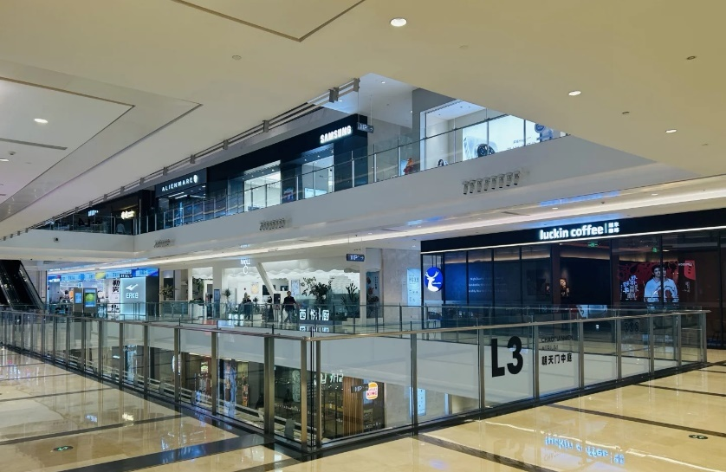
เดินเล่น Raffles City Chongqing ที่สุดของแลนด์มาร์กสถาปัตยกรรมและศูนย์การใช้งานแบบผสมผสานในเมืองฉงชิ่ง คือโครงการอาคารสูงขนาดมหึมา ตั้งอยู่ในย่าน Yuzhong District ตรงปลายคาบสมุทรที่แม่น้ำแยงซีเกียง (Yangtze) และเจียหลิง (Jialing) มาบรรจบกัน จุดยุทธศาสตร์สำคัญของเมืองฉงชิ่งที่มีทัศนียภาพงดงามและความสำคัญทางประวัติศาสตร์ของการค้าเรือแม่น้ำ สิ่งก่อสร้างแห่งนี้ได้รับการออกแบบและพัฒนาโดย สถาปนิกระดับโลก Moshe Safdie (ผู้ที่ออกแบบ Marina Bay Sands ในสิงคโปร์) และพัฒนาโดยบริษัทอสังหาริมทรัพย์สิงคโปร์ CapitaLand รองรับร้านค้าและแบรนด์ชั้นนำกว่า 450+ ร้าน บนชั้น 5 มีร้านอาหาร, คาเฟ่, ร้านแฟชั่น, ร้านของที่ระลึก ไปจนถึงร้านท้องถิ่นและนานาชาติ เป็นมากกว่าอาคารสูงทั่วไป มันคือ เมืองเล็ก ๆ ในเมืองใหญ่ ที่รวมการอยู่อาศัย, ทำงาน, ช้อปปิ้ง, ท่องเที่ยว และจุดชมวิวระดับโลกไว้ในพื้นที่เดียวกัน พร้อมสถาปัตยกรรมที่โดดเด่นและเต็มไปด้วยนวัตกรรมที่สะท้อนอดีตและอนาคตของฉงชิ่งอย่างลึกซึ้ง

ค่ำ รับประทานอาหารค่ำ ณ ภัตตาคาร (ลิ้มรส หม่าล่า)

จากนั้นนำท่านเข้าสู่ที่พัก พักผ่อนตามอัธยาศัย
โรงแรมที่พัก Chongqing Yifan Hotel Chongqing Hongfu Hotel / Holiday Inn Express
หรือเทียบเท่า โรงแรม 4* Local
รายการเสริมพิเศษ (Optional Tour)
(โปรดแจ้งหัวหน้าทัวร์และชำระหน้างาน)
ลำดับ | รายการเสริม | รายละเอียด | ราคา
1 | โชว์ จางอวี้โหมว  (IMPRESSION OF WULONG) | 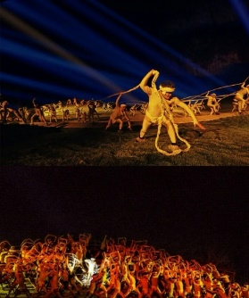  ชมการแสดงสุดยิ่งใหญ่ ณ อู่หลง | 400 หยวน / ท่าน
2 | ล่องเรือแม่น้ำ  สองสาย | 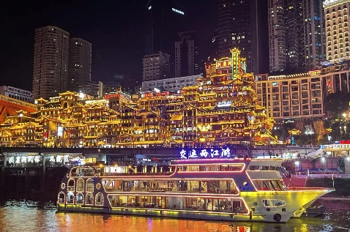  ล่องเรือชมวิวแม่น้ำแยงซีเกียง  และแม่น้ำเจียหลิง | 300 หยวน / ท่าน
3 | แพ็กเกจ 3 รายการ | 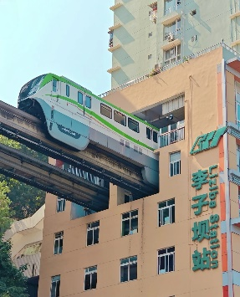  ล่องเรือ + รับประทานเป็ดปักกิ่ง  + นั่งรถไฟฟ้าทะลุตึก  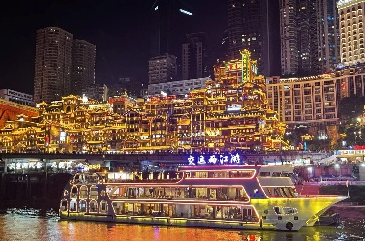 | 500 หยวน / ท่าน
4 | แพ็กเกจล่องเรือ + นั่งรถไฟฟ้า | ล่องเรือ + นั่งรถไฟฟ้าทะลุตึก  แถม ชมตึกสูง 131 ชั้น  (ไม่รวมใส่สลิงถ่ายรูปมุมสูง ราคาประมาณ 280 หยวน/ท่าน)  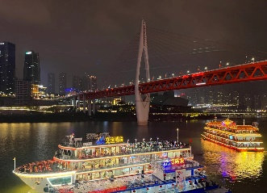  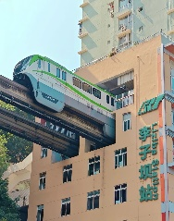  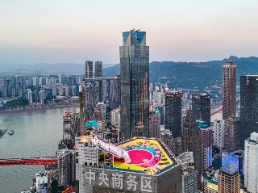 | 400 หยวน / ท่าน

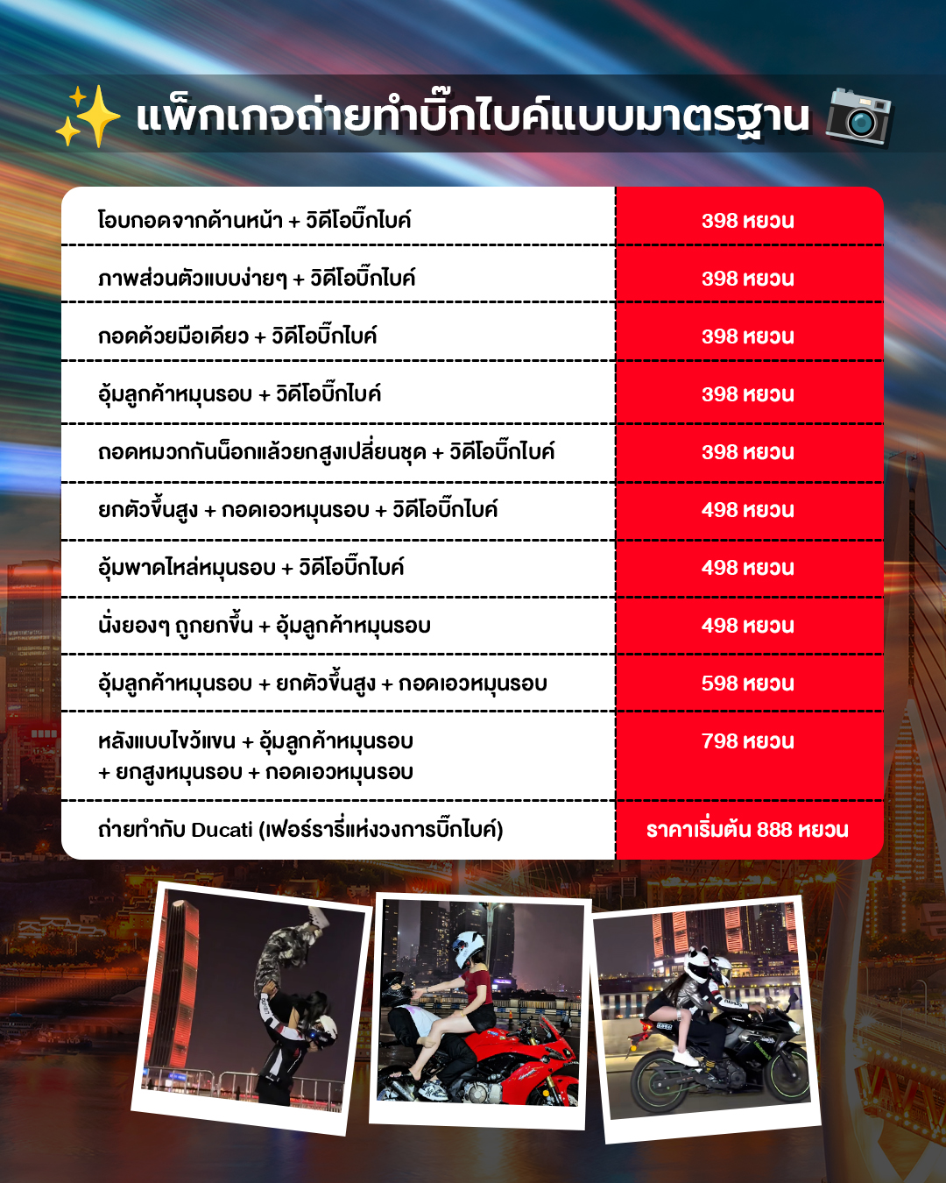

(เป็นราคาโดยประมาณ หากท่านใดสนใจ โปรดแจ้งหัวหน้าทัวร์และชำระหน้างาน)

วันที่สี่ เลือกเที่ยวตาม Option ที่ต้องการ

Option A : Free & Easy (อิสระท่องเที่ยวตามอัธยาศัย) (B/-/-)

Option B : เมืองต้าจู๋-ผาหินแกะสลักเขาเป่าติ่งซัน-พระโพธิสัตว์กวนอิมพันมือ-ฉงชิ่ง-หมู่บ้านสือปาที- แวะถ่ายรูป Chongqing Circle-The ring mall (B/L/-)

สำหรับ Option A > “FREE & EASY” (B/-/-)

เช้า รับประทานอาหารเช้า ณ ห้องอาหารของโรงแรม

***ไม่มีรถและไกด์บริการ***
**อิสระท่องเที่ยวตามอัธยาศัย สอบถามข้อมูลการเดินทางจากหัวหน้าทัวร์**

สำหรับ Option B > (B/L/-)
เมืองต้าจู๋-ผาหินแกะสลักเขาเป่าติ่งซัน-พระโพธิสัตว์กวนอิมพันมือ-ฉงชิ่ง-หมู่บ้านสือปาที- แวะถ่ายรูปChongqing Circle-The ring mall (B/L/-)

เช้า รับประทานอาหารเช้า ณ ห้องอาหารของโรงแรม

นำท่านเดินทางสู่ เมืองต้าจู๋ (ใช้เวลาเดินทางประมาณ 1.5 ชั่วโมง) เมืองประวัติศาสตร์ใกล้เมืองฉงชิ่ง มีชื่อเสียงระดับโลกด้านศิลปะหินแกะสลัก โดยเฉพาะแหล่งมรดกโลกที่สะท้อนความเชื่อทางพุทธศาสนา ลัทธิเต๋า และขงจื๊อ เมืองมีบรรยากาศเงียบสงบ เหมาะแก่การท่องเที่ยวเชิงวัฒนธรรม
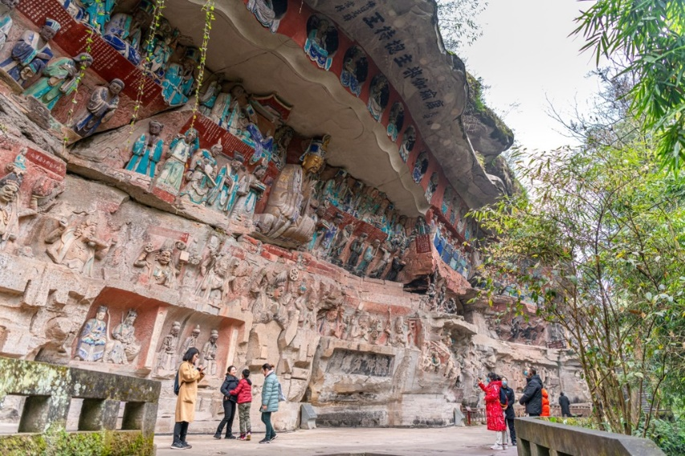
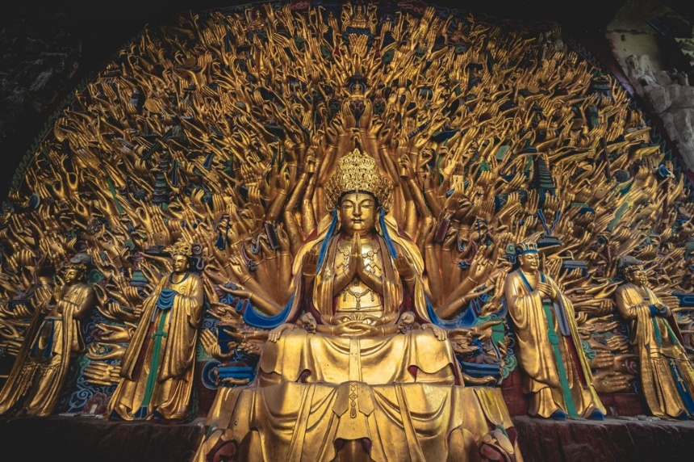
ชมความน่าอัศจรรย์ของมรดกโลกที่ซ่อนตัวอยู่ ณ ผาหินแกะสลักเขาเป่าติ่งซัน (Baoding Mountain) จุดเด่นสำคัญของเมืองต้าจู๋ ซึ่งแสดงถึงงานฝีมืออันประณีตในการแกะสลักหิน และหน้าผาหินที่มีเรื่องราวเกี่ยวกับพุทธศาสนามากกว่า 10,000 ชิ้น ภายในประกอบด้วยงานแกะสลักพระพุทธเจ้าปางต่าง ๆ รูปปั้น พระโพธิสัตว์กวนอิมพันมือ ที่ใหญ่ที่สุดในประเทศจีน ซึ่งถูกแกะสลักขึ้นในสมัย ราชวงศ์ซ่งใต้ โดยเป็นการผสมผสานศิลปะการแกะสลัก การระบายสี และการปิดทองเข้าไว้ด้วยกัน นอกจากนี้ยังมีภาพแกะสลักของ พระอรหันต์ เทวดาในศาสนาเต๋า และแนวคิดของลัทธิขงจื๊อ โดยมี ถ้ำตัวเป่าซาน เป็นถ้ำที่ใหญ่ สวยงาม และสำคัญที่สุด ภายในภูเขาจะพบร่องรอยงานแกะสลักมากกว่า 37 แห่ง อาทิ พระพุทธรูปปางไสยาสน์ เจ้าแม่กวนอิมปางห้ามญาติ พระเจ้าอี้เซียน เป็นต้น ไม่เพียงแต่เป็นแหล่งรวมพุทธศิลป์เท่านั้น แต่ยังเป็นศูนย์รวมงานศิลปะของลัทธิเต๋า และแนวคิดของสำนักปรัชญา “หรูเจีย” ของขงจื๊ออีกด้วย หินแกะสลักที่ต้าจู๋นับได้ว่าเป็นตัวแทนของศิลปะถ้ำที่มีความอ่อนหวาน นุ่มนวล ในยุคหลัง (รวมรถแบตเตอรี่)

กลางวัน รับประทานอาหารกลางวัน ณ ภัตตาคาร

ถึงเวลาอันสมควร นำท่านเดินทางกลับสู่ มหานครฉงชิ่ง (ใช้เวลาเดินทางประมาณ 1.5 ชั่วโมง)

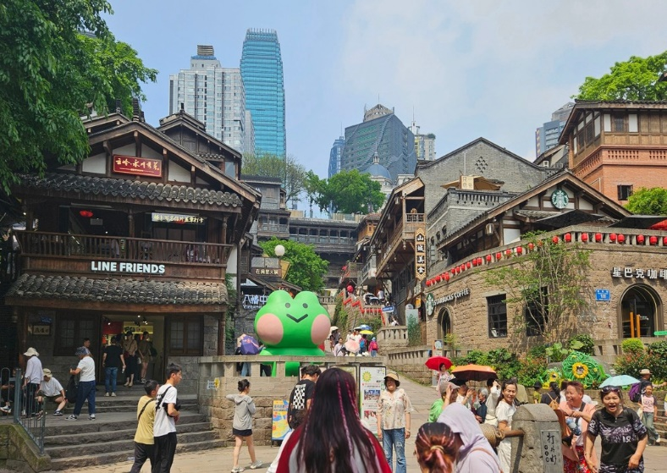
จากนั้นนำท่านไป หมู่บ้านสือปาที 18 บันได (Chongqing Shibati) ย่านเมืองเก่าของเมืองฉงชิ่งที่เต็มไปด้วยเสน่ห์ของสถาปัตยกรรมดั้งเดิมและบรรยากาศถนนคนเดินที่มีเอกลักษณ์ ซึ่งในอดีตเคยเป็นเส้นทางหลักที่เชื่อมระหว่างเมืองชั้นบนและเมืองชั้นล่าง โดยมีบันไดหินทอดยาวผ่านย่านเก่าแก่ บันไดทั้ง 18 ขั้นแห่งนี้จึงถือเป็นศูนย์กลางทางการค้า การคมนาคม และการขนส่งสินค้าในอดีต ปัจจุบันได้รับการพัฒนาและปรับปรุงใหม่ให้ทันสมัย ควบคู่ไปกับการอนุรักษ์ความเป็นเมืองเก่าเอาไว้ได้อย่างลงตัว ภายในย่านเต็มไปด้วยร้านค้า ร้านอาหาร และร้านขนมท้องถิ่น ห้ามพลาด ร้านหมี่ฉงชิ่ง อาหารขึ้นชื่อของเมืองฉงชิ่งที่มีรสชาติเผ็ดร้อนและกลิ่นหอมเป็นเอกลักษณ์ ร้านฮอตพอตที่ได้รับความนิยมอย่างมากในพื้นที่ ร้านขนมและของหวานจีน เช่น ขนมเส้นหมี่ ผลไม้ดอง ซึ่งเป็นขนมพื้นเมืองที่ควรลิ้มลอง รวมถึงร้านของที่ระลึกที่จำหน่ายสินค้าพื้นเมืองจากเมืองฉงชิ่ง อาทิ งานหัตถกรรมท้องถิ่น กระเป๋าผ้า และสินค้าทำมือ
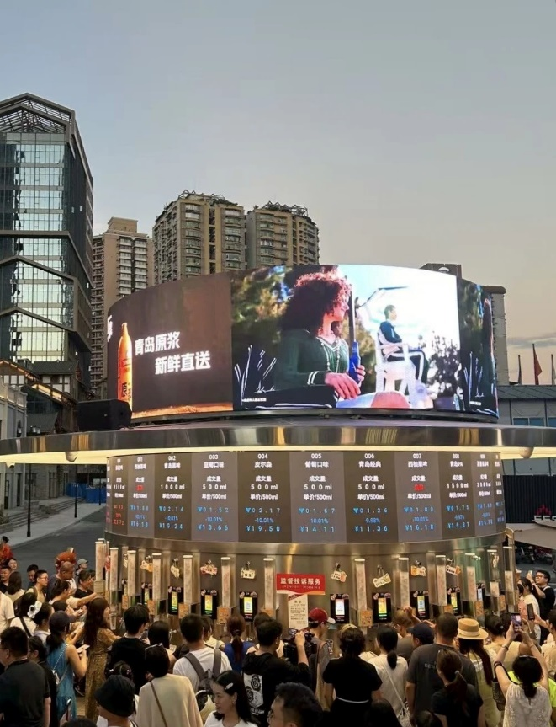
สำหรับท่านที่ชื่นชอบการจิบเบียร์เคล้าบรรยากาศเสมือนตลาดหุ้นใจกลางฉงชิ่ง มีสถานที่แห่งหนึ่งที่ผสมผสานวัฒนธรรมเบียร์เข้ากับความตื่นเต้นของโลกการเงินได้อย่างลงตัว เทรดเดอร์เบียร์ ที่นี่ไม่ใช่แค่บาร์เบียร์ธรรมดา แต่เป็นประสบการณ์ที่น่าตื่นตาตื่นใจ ซึ่งจำลองบรรยากาศของตลาดหลักทรัพย์มาไว้ในโลกของเครื่องดื่ม ด้วยแนวคิดสุดสร้างสรรค์ที่ราคาเบียร์แต่ละชนิดจะผันผวนขึ้นลงตามความต้องการของลูกค้าแบบเรียลไทม์
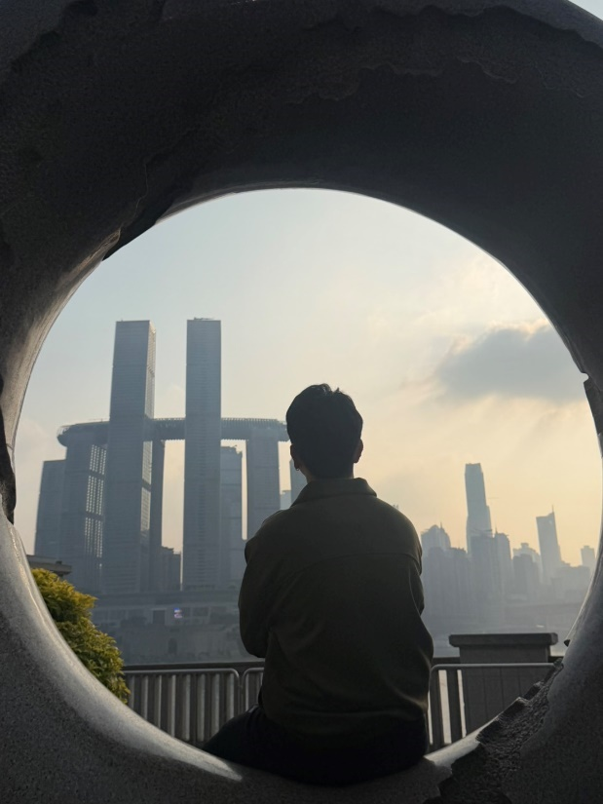
นำท่านแวะถ่ายรูปที่ Chongqing Circle มุมถ่ายรูปยอดฮิตของนักท่องเที่ยว ที่มีฉากหน้าเป็นวงกลมหินและฉากหลังเป็นตึก Raffle
อิสระถ่ายรูปตามอัธยาศัย

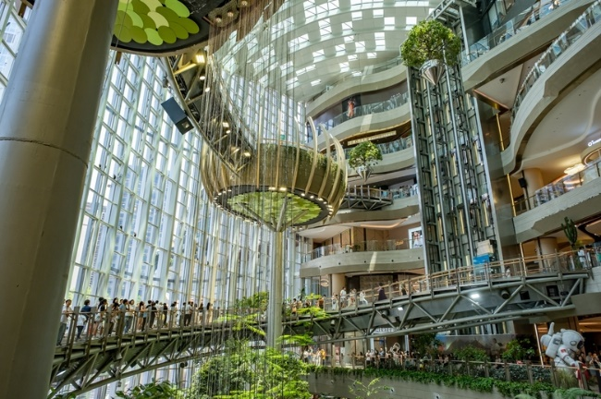
The Ring Mall Chongqing แลนด์มาร์กสุดล้ำระดับไฮเอนด์แห่งเมืองฉงชิ่ง พลิกโฉมห้างสรรพสินค้าแบบเดิม ๆ ด้วยแนวคิด “Urban Forest” ป่ากลางเมือง ที่จำลองพื้นที่สีเขียวแนวตั้งและสวนป่าธรรมชาติขนาดใหญ่มาไว้ในอาคารได้อย่างอลังการ พร้อมตอบโจทย์สายช้อปและสายคอนเทนต์ด้วยแบรนด์เนมชั้นนำระดับโลก ร้านอาหาร และคาเฟ่ดีไซน์เก๋ที่มีมุมถ่ายรูปสวยปังทุกมุม ถือเป็นจุดเช็คอินสุดชิคที่ผสานความหรูหรา ธรรมชาติ และไลฟ์สไตล์คนเมืองไว้ด้วยกันอย่างลงตัว
อิสระรับประทานอาหารค่ำ เพื่อความสะดวกในการท่องเที่ยว
จากนั้นเข้าสู่ที่พัก พักผ่อนตามอัธยาศัย
โรงแรมที่พัก Chongqing Yifan Hotel หรือเทียบเท่า โรงแรม 4* Local
/////////////////////////////////////////

วันที่ห้า ท่าอากาศยานนานาชาติฉงชิ่งเจียงเป่ย์ - กรุงเทพฯ (สนามบินดอนเมือง) (B/-/-)

เช้า รับประทานอาหารเช้า ณ ห้องอาหารของโรงแรม
ถึงเวลาอันสมควร นำท่านเดินทางสู่ ท่าอากาศยานนานาชาติฉงชิ่งเจียงเป่ย์
11:10 น. ออกเดินทางสู่สนามบินดอนเมือง โดยสายการบิน Air Asia เที่ยวบินที่ FD557
(ไม่มีอาหารบริการบนเครื่อง)
13:20 น. เดินทางกลับถึงสนามบินดอนเมือง โดยสวัสดิภาพ พร้อมความประทับใจ

**โปรแกรมไม่ลงร้านผลิตภัณฑ์ท้องถิ่น**

หมายเหตุ โปรแกรมการเดินทางอาจเปลี่ยนแปลงตามความเหมาะสม บริษัทฯ ขอสงวนสิทธ์ในการปรับเปลี่ยนราคา หากมีการปรับขึ้นของภาษีน้ำมันของสายบินหรือการเปลี่ยนแปลงกฎการเข้าประเทศที่มีค่าใช้จ่ายเพิ่มเติมรวมถึงการปรับเพิ่มราคาค่าบัตรเข้าชมสถานที่ท่องเที่ยว (ตามประกาศของสถานที่ท่องเที่ยวนั้นๆ หลังการจองทัวร์)
*************************************
*** เมื่อชำระค่าทัวร์แล้วถือว่ารับทราบเงื่อนไขการจองทัวร์ทุกประการ ***
พร้อมส่งสำเนาหน้าพาสปอร์ตให้เจ้าหน้าที่จองทัวร์ / ส่วนที่เหลือจ่ายก่อนเดินทาง 15 วัน
*** กรุณาตรวจสอบพาสปอร์ต ต้องมีอายุใช้งานเหลือไม่น้อยกว่า 6 เดือน นับจากวันเดินทาง***

หากท่านสนใจตัดกรุ๊ปหรือทำกรุ๊ปเหมา กรุณาติดต่อผ่าน AGENCY
*พีเรียดราคาโปรโมชั่น 17,555 ไม่สามารถตัดกรุ๊ปเหมาได้ *
สามารถตัดกรุ๊ปได้ในราคา 18,555 เป็นต้นไป โดยเช็คจากตารางเงื่อนไขการตัดกรุ้ป

อัตรานี้รวม
- รวมสัมภาระโหลดใต้ท้องเครื่อง 20 กก. + สัมภาระถือขึ้นเครื่อง 7 กก. (โหลด 1 ใบ / ถือขึ้นเครื่อง 1 ใบ)
- ตั๋วเครื่องบินและภาษีน้ำมันตามรายการ ชั้นประหยัด ไป/กลับตามกำหนดการของคณะทัวร์
- ภาษีมูลค่าเพิ่ม 7 % (เฉพาะค่าบริการ) และ ภาษีหัก ณ ที่จ่าย 3 % (เฉพาะค่าบริการ)
- ค่ารถโค้ชปรับอากาศบริการตลอดการเดินทางตามรายการทัวร์
- ค่าอาหาร และเครื่องดื่มที่ระบุไว้ในรายการ
- ค่าที่พัก 3 คืนพักห้องละ 2-3 ท่าน
- ค่าบัตรเข้าชมสถานที่ท่องเที่ยวต่าง ๆ ตามรายการที่ได้ระบุไว้
- ค่าประกันอุบัติเหตุในการเดินทาง 1,000,000 บาท (ขึ้นอยู่กับเงื่อนไขของกรรมธรรม์เฉพาะเหตุการที่เกิดขึ้นระหว่างวันเดินทางเท่านั้นโดยจะต้องใช้ใบรังรองแพทย์และใบเสร็จรับเงินในการเบิก)

อัตรานี้ไม่รวม
- ค่าธรรมเนียมทิปไกด์ท้องถิ่น+ทิปคนขับรถ+ค่าทัวร์ส่วนที่เหลือ ท่านละ 1,500 บาท เก็บที่สนามบิน ณ วันเดินทาง (ไม่รวมค่าทิปหัวหน้าทัวร์ตามความพึงพอใจ)
- ค่าใช้จ่ายที่เกิดจากสถานที่ท่องเที่ยวปรับราคาหรือเปลี่ยนแปลงค่าบัตรเข้าชมในสถานที่ ตามประกาศของสถานที่ท่องเที่ยวนั้นๆ
- ค่าทำหนังสือเดินทางไทย และค่าธรรมเนียมสำหรับผู้ถือพาสปอร์ตต่างชาติ
- ค่าใช้จ่ายอื่นๆ เพิ่มเติมในกรณีที่ท่านติด COVID-19 ระหว่างเดินทาง เช่นค่าโรงแรม ค่าตรวจต่างๆ ค่าเลื่อนตั๋ว โดยประกันจะ COVER ค่าใช้จ่ายที่เกิดขึ้นที่โรงพยาบาลเท่านั้น
- ค่าอาหาร และเครื่องดื่มที่ไม่ได้ระบุไว้ในรายการ
- ค่าใช้จ่ายอื่นๆ ที่มิได้ระบุไว้ในรายการ เช่น ค่าซักรีด โทรศัพท์ ค่ามินิบาร์ ฯลฯ
- VAT 7% และภาษีหัก ณ ที่จ่าย 3% กรณีต้องการออกใบเสร็จรับเงินในนามบริษัทจากค่าทัวร์เต็มทั้งหมด

เอกสารที่ใช้ในการเดินทาง *** สำคัญมาก ***
- หนังสือเดินทางที่มีวันกำหนดอายุใช้งานเหลือไม่น้อยกว่า 6 เดือน หรือ 181 วัน นับจากวันที่จะออกเดินทาง

เงื่อนไขในการยกเลิกทัวร์
- ยกเลิกก่อนเดินทาง 45 วันขึ้นไป คืนค่าใช้จ่ายเต็มจำนวน
- ยกเลิกก่อนเดินทาง15-44 วัน สงวนสิทธิ์ยึดค่าใช้จ่ายที่ชำระมาทั้งหมด
- ยกเลิกก่อนเดินทางน้อยกว่า 15 วัน สงวนสิทธิ์ยึดค่าทัวร์เต็มจำนวนหรือทั้งหมดที่ชำระมา
- กรณีมีเหตุยกเลิกทัวร์ โดยไม่ใช่ความผิดพลาดของบริษัททัวร์ เช่น เกิดจากสายการบิน ภัยธรรมชาติ หรือเหตุการณ์ต่างๆ แนวทางปฏิบัติจะเป็นไปตามสายการบินเท่านั้น
- กรณียกเลิก ช่วงวันหยุดเทศกาล วันหยุดนักขัตฤกษ์ วันหยุดยาว เนื่องจากเงื่อนไขการชำระเงินกับสายการบินและโรงแรมที่ต่างประเทศ ทำให้ไม่สามารถคืนค่าใช้จ่ายใดๆที่ชำระมาได้
- แนวทางปฎิบัติเป็นไปตาม พรบ. ธรุกิจนำเที่ยวทุกประการ

เงื่อนไขการจองทัวร์
หากไม่ได้ร่วมบริการทานอาหาร หรือค่าตั๋วเข้าชมใดๆ ในกรณีจอยทัวร์ไม่สามารถคืนเงินได้ เนื่องจากค่าบริการที่ต่างประเทศเป็นแบบเหมาจ่าย
- เนื่องจากตั๋วเครื่องบินต้องเดินทางตามวันที่ ที่ระบุบนหน้าตั๋วเท่านั้น จึงไม่สามารถยกเลิก หรือเปลี่ยนแปลงการเดินทางใด ๆ ทั้งสิ้น ถ้ากรณียกเลิก หรือเปลี่ยนแปลงการเดินทาง ทางบริษัทฯขอสงวนสิทธิ์ในการคืนเงินทั้งหมดหรือบางส่วนให้กับท่าน
- กรณีที่กองตรวจคนเข้าเมืองทั้งที่กรุงเทพฯ และในต่างประเทศปฏิเสธมิให้เดินทางออกหรือเข้าประเทศที่บริษัทระบุในรายการเดินทาง บริษัทฯขอสงวนสิทธิ์ไม่คืนค่าบริการไม่ว่ากรณีใด ๆ
- ทางบริษัทฯ จะไม่รับผิดชอบใดๆทั้งสิ้น หากท่านใช้บริการของทางบริษัทฯไม่ครบ อาทิ ไม่เที่ยวบางรายการ, ไม่ทานอาหารบางมื้อ เพราะค่าใช้จ่ายทุกอย่าง ทางบริษัทฯได้ชำระค่าใช้จ่ายให้ตัวแทนต่างประเทศแบบเหมาขาด
- ค่าทัวร์เป็นแบบเหมาจ่ายกับบริษัททัวร์ในต่างประเทศ ไม่สามารถคืนเงินค่าทัวร์และค่าทิปในทุกกรณี
- ทางบริษัทฯจะไม่รับผิดชอบใดๆ ทั้งสิ้น หากเกิดสิ่งของสูญหายจากการโจรกรรม และ/หรือ เกิดอุบัติเหตุที่เกิดจากความประมาทของตัวนักท่องเที่ยวเอง
- เมื่อท่านตกลงชำระเงินไม่ว่าทั้งหมดหรือบางส่วนกับทางบริษัทฯ ทางบริษัทฯ จะถือว่าท่านได้ยอมรับในเงื่อนไขข้อตกลงต่างๆ ที่ได้ระบุไว้แล้วทั้งหมด
- ผู้เดินทางจะต้องตรวจสอบสถานะของVisa ด้วยตนเอง เช่นการต่ออายุ หรือ การทำRe-Entry หรือ สิทธิ หน้าที่ ต่างๆ หากมีเหตุหรือเกิดผลกระทบใดๆไม่ว่าในกรณีใดเกี่ยวกับ Visa ของท่าน ทางบริษัทจะไม่รับผิดชอบในทุกกรณี
- บริษัทฯ ไม่รับประกันการจัดให้มีไกด์ท้องถิ่นที่พูดภาษาไทย โดยโปรแกรมนี้ดูแลโดยหัวหน้าทัวร์ไทยร่วมกับไกด์ท้องถิ่นภาษาจีนหรือภาษาอังกฤษ โดยเฉพาะในช่วงเทศกาลและวันหยุดยาวที่มีนักท่องเที่ยวจำนวนมาก ไกด์ท้องถิ่นภาษาไทยในประเทศจีนอาจมีจำนวนจำกัด ทั้งนี้หัวหน้าทัวร์ไทยจะดูแลและอำนวยความสะดวกแก่คณะตลอดการเดินทาง

หมายเหตุ
- หากกรุ้ปยกเลิกจากจำนวนผู้เดินทางไม่ถึงกำหนด คืนเงินเต็มจำนวน
- กรุ๊ปคอนเฟิร์มเดินทาง 10 ท่านขึ้นไป (ไม่มีหัวหน้าทัวร์ไทย)// 15 ท่าน มีหัวหน้าทัวร์เดินทางไปด้วยจากเมืองไทย
- หากมีเหตุสุดวิสัยอันเกิดจากประกาศสถานการณ์ฉุกเฉินต่างๆ ทำให้เดินทางไม่ได้ อ้างอิงตาม พรบ. ธุรกิจนำเที่ยว หักค่าใช้จ่ายที่เกิดขึ้นจริงโดยมีใบเสร็จยืนยันกับลูกค้า
- ตั๋วเครื่องบินเป็นแบบกรุ๊ปคณะ ไม่สามารถเลือกหรือล็อกที่นั่งได้ ที่นั่งอาจจะไม่ติดกัน ซึ่งเป็นไปตามเงื่อนไขของสายการบิน
- เรื่องห้องพักช่วงเทศกาล ห้องพักที่ลูกค้าระบุตอนจองทัวร์ ทางบริษัทจะ Request ให้ทางโรงแรมตามขั้นตอน ในบางครั้งโรงแรมอาจเปลี่ยนชนิดห้องพักของลูกค้า ณ วันเข้าพัก แต่ทางบริษัทยืนยันว่าจะเพียงพอต่อจำนวนลูกค้า เช่น
Request สำหรับเตียง Double Bed หากห้องไม่พอ อาจะเป็นห้อง TWN ขยับเตียงให้ชิดกัน
Request สำหรับเตียง Triple Bed หากห้องไม่พอ จะจัดให้เป็น 2ห้อง ตามเงื่อนไขของโรงแรมที่จอง
- บริษัทฯ ขอสงวนสิทธิ์ที่จะเปลี่ยนแปลงรายละเอียดบางประการในทัวร์นี้ เมื่อเกิดเหตุจำเป็นสุดวิสัยจนไม่อาจแก้ไขได้และจะไม่รับผิดชอบใดๆ ในกรณีที่สูญหาย สูญเสียหรือได้รับบาดเจ็บที่นอกเหนือความรับผิดชอบของหัวหน้าทัวร์และเหตุสุดวิสัยบางประการ เช่น การนัดหยุดงาน ภัยธรรมชาติ การจลาจล ต่างๆ เนื่องจากรายการทัวร์นี้เป็นแบบเหมาจ่ายเบ็ดเสร็จ หากท่านสละสิทธิ์การใช้บริการใดๆ ตามรายการ หรือถูกปฏิเสธการเข้าประเทศไม่ว่าในกรณีใดก็ตาม ทางบริษัทฯ ขอสงวนสิทธิ์ไม่คืนเงินในทุกกรณี
- บริษัทฯมีสิทธิ์ที่จะเปลี่ยนแปลงหรือสับเปลี่ยนรายการได้ตามความเหมาะสมบริษัทขอสงวนสิทธิ์ที่จะเลื่อนการเดินทางในกรณีที่มีผู้ร่วมคณะไม่ถึง 9 ท่าน การไม่รับประทานอาหารบางมื้อไม่เที่ยวตามรายการ ไม่สามารถขอหักค่าบริการคืนได้ เพราะการชำระค่าทัวร์เป็นไปในลักษณะเหมาจ่าย เมื่อท่านได้ชำระเงินมัดจำหรือทั้งหมด ไม่ว่าจะเป็นการชำระผ่านตัวแทนของบริษัทฯ หรือชำระโดยตรงกับทางบริษัทฯ ทางบริษัทฯ จะขอถือว่าท่านรับทราบและยอมรับในเงื่อนไขต่างๆ บริษัทฯไม่รับผิดชอบค่าเสียหายในเหตุการณ์ที่เกิดจากสายการบิน ไฟล์ทยกเลิกโดยมีประกาศจากสายการบิน ภัยธรรมชาติ ปฏิวัติและอื่นๆที่อยู่นอกเหนือการควบคุมของทางบริษัทฯหรือค่าใช้จ่ายเพิ่มเติมที่เกิดขึ้นทางตรงหรือทางอ้อม เช่น การเจ็บป่วย, การถูกทำร้าย, การสูญหาย,ความล่าช้า หรือจากอุบัติเหตุต่างๆ

